现象：
一、只有底板的情况
1.只测试电机运动没有问题
2.先serial2 begin再测试电机运动，电机不运动
3.先serial1 begin且print 再测试电机运动，电机运动

3.只测试udp网络，连接速度快，功能正常
关掉电源后依旧会有一段时间显示在连接，可能是路由器问题
二、包含顶板的情况
1.先连底板再插顶板，usb连接成功率很高
2.顶板命令行网络连接不稳定，会出现下图场景
重启后可连接
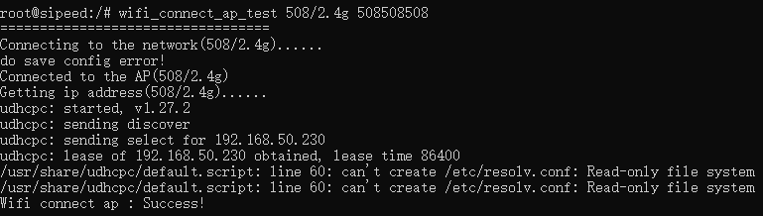
发热依旧比较严重
3.顶板连接成功后，底板开关与否短时间内不影响顶板工作（但只测试了短时间
）
4.网络测试
出现了我的路由器网页端ip显示不正确的现象，ip现通过上板命令行ifconfig查看
短时间内两者ip都可ping通
过一段时间后，两者均不可ping通，但上板ifconfig显示ip，但wifi连接命令已弹出上文图中的IO error
5.底板烧写serial1 print的情况下，长时间运行（板子比较热），使用jupyter运行程序，maixpy的命令行会断连并自动重连，导致无法在上板里运行程序，此时网络已完全寄掉
拔掉顶板冷静一小会，底板连接回复，此时插顶板，双板连接回复，过一会，电机突然开始转动（代码里并没有命令电机转动的代码），此时连接已经全部寄掉，开关底板电机不停止转动，拔掉顶板后转动停止

猜测网络断连是由发热导致

串口还没来得及测试
三、杂项
1.测试cocube过程中，会频繁把我耳机的蓝牙干断，很神奇，应该是我自己电脑问题

